Figure S1. The cutoff value of ANLR

Figure S2. Kaplan-Meier curve of ANLR based on differentiation degree subgroup in GC patients ( High - Moderate and Low - undifferentiated )
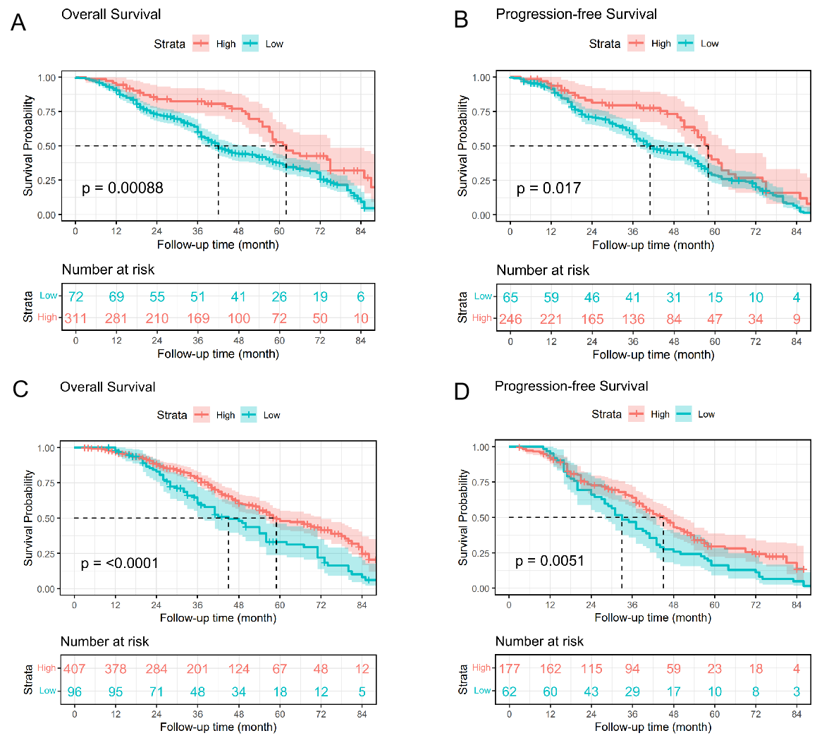

Figure S3. Kaplan-Meier curve of ANLR based on degree TNM subgroup in GC patients(Stage Ⅰ-Ⅱ and Ⅲ-Ⅳ)
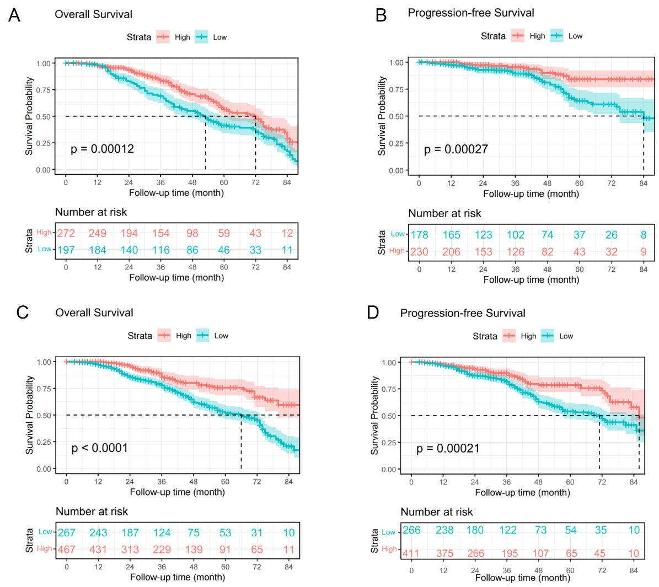

Figure S4. The association between ANLR and hazard ratio of Progression-free survival/Overall survival in various subgroups.
A
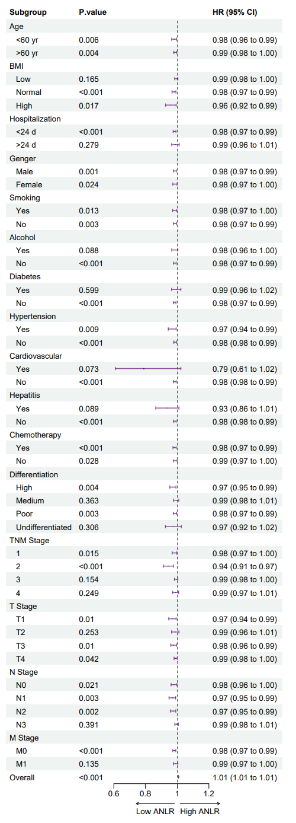
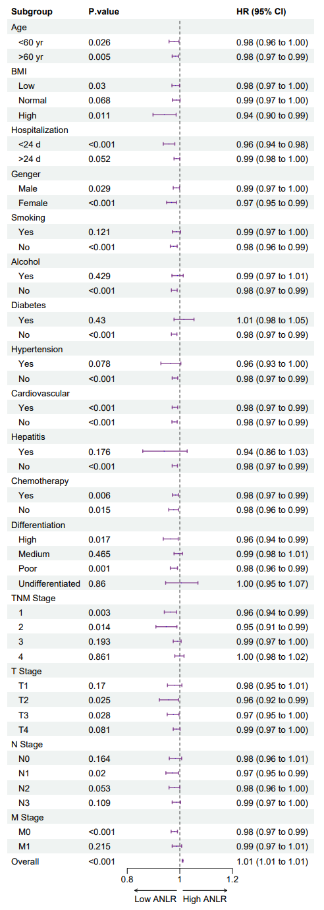

B
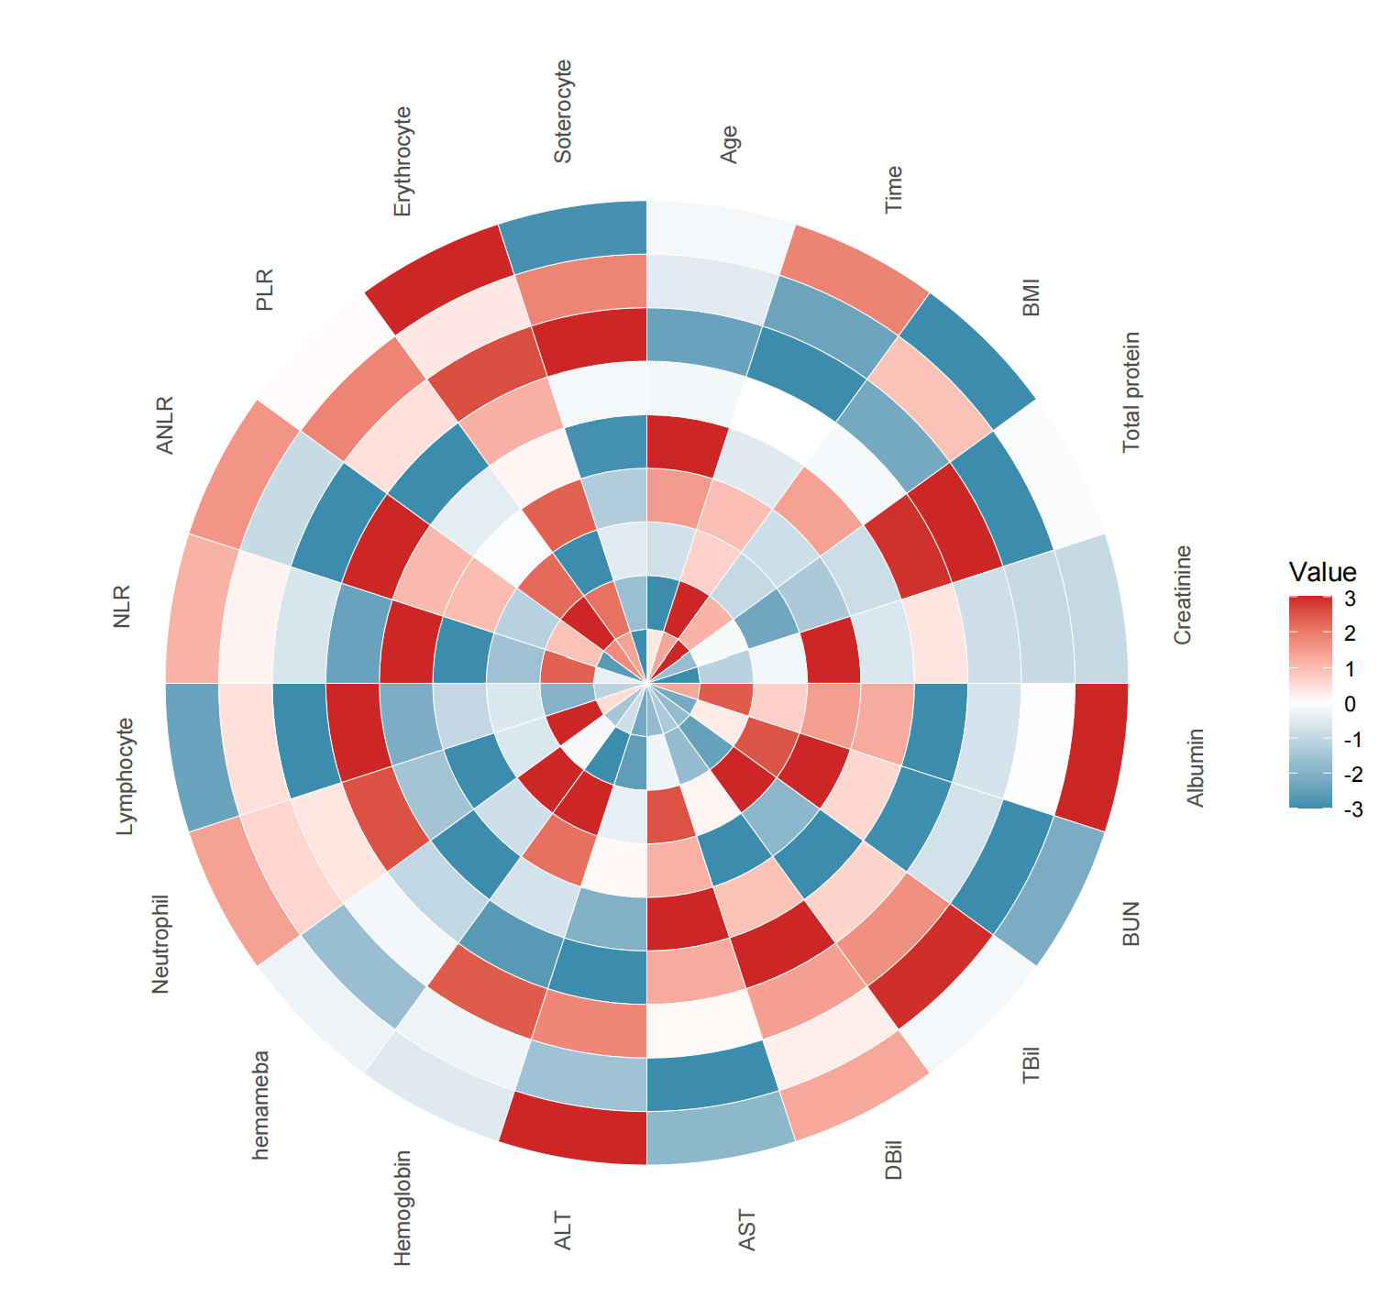

C
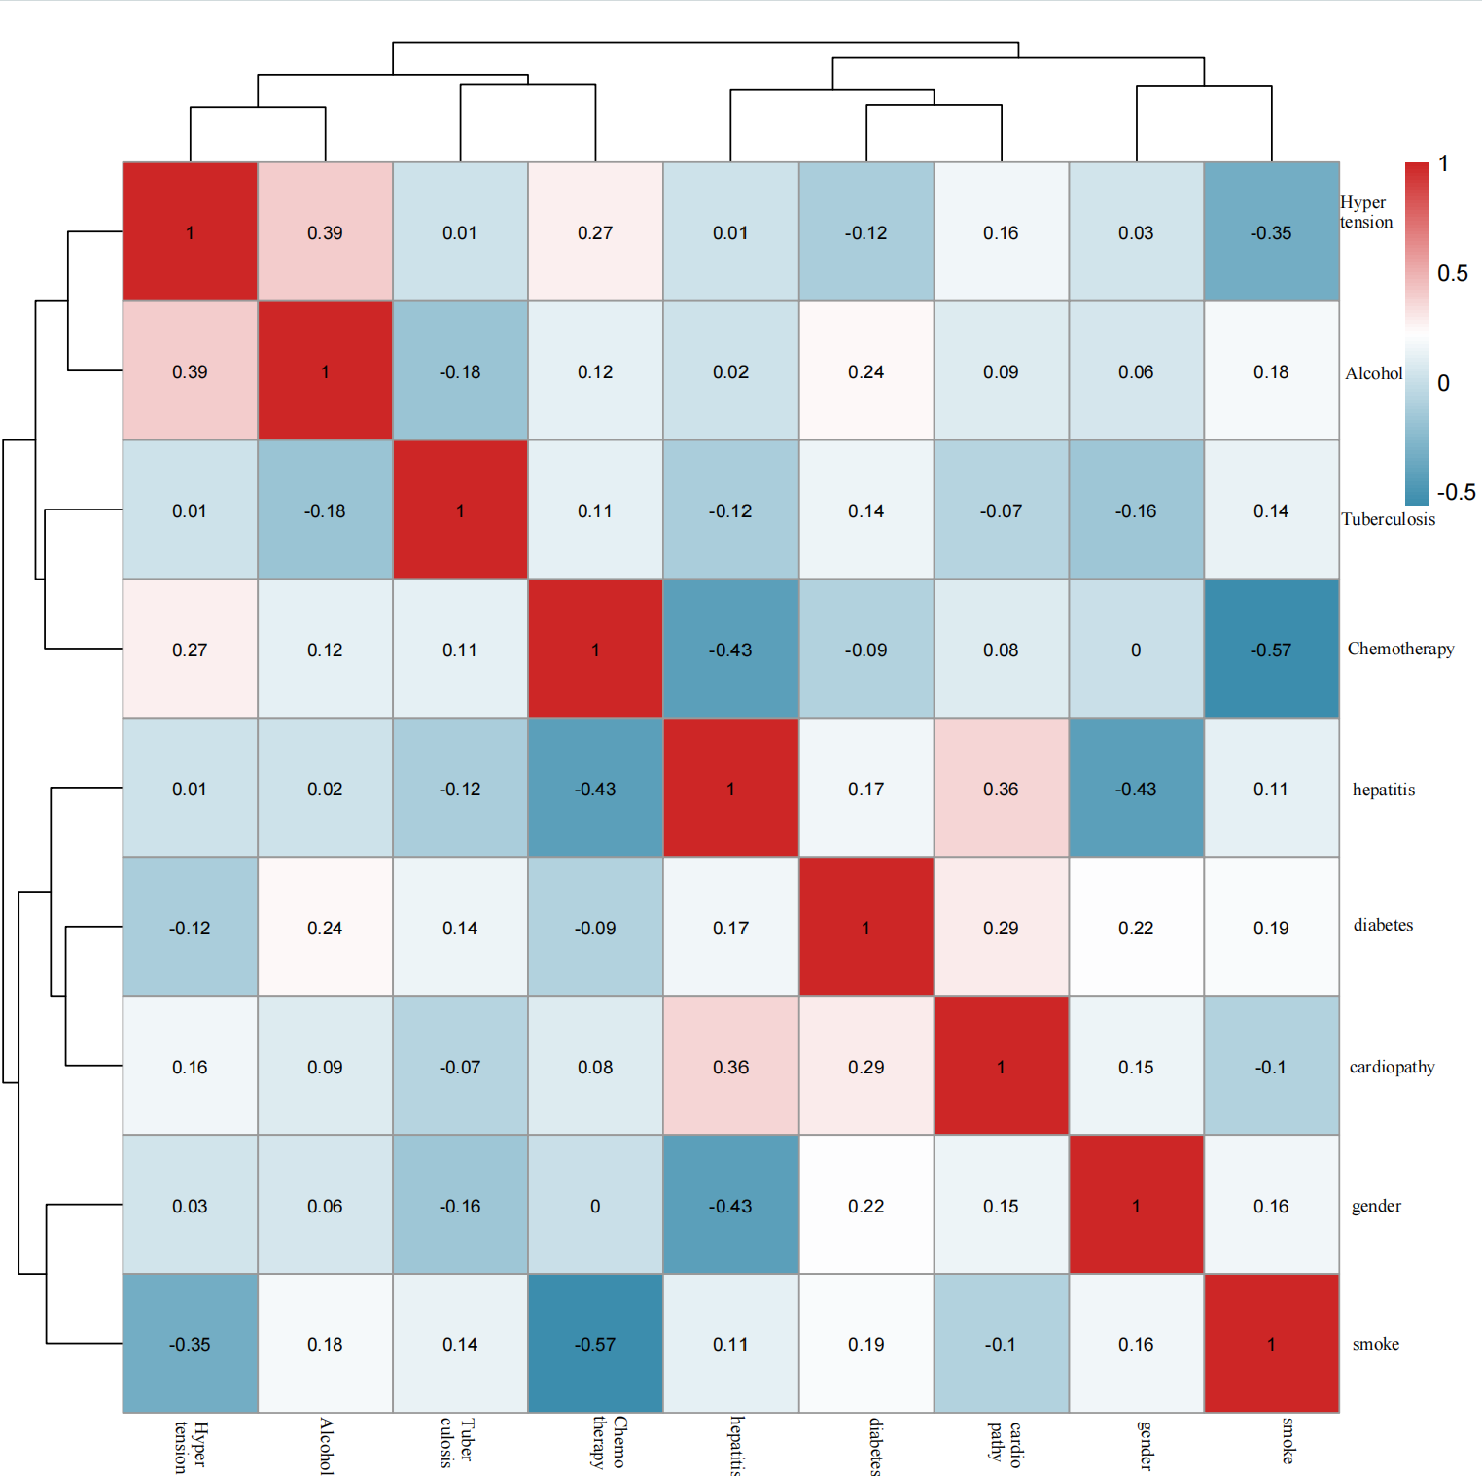

Figure S5. Comparison of the prognostic value of composite immune inflammatory markers by ROC curve.

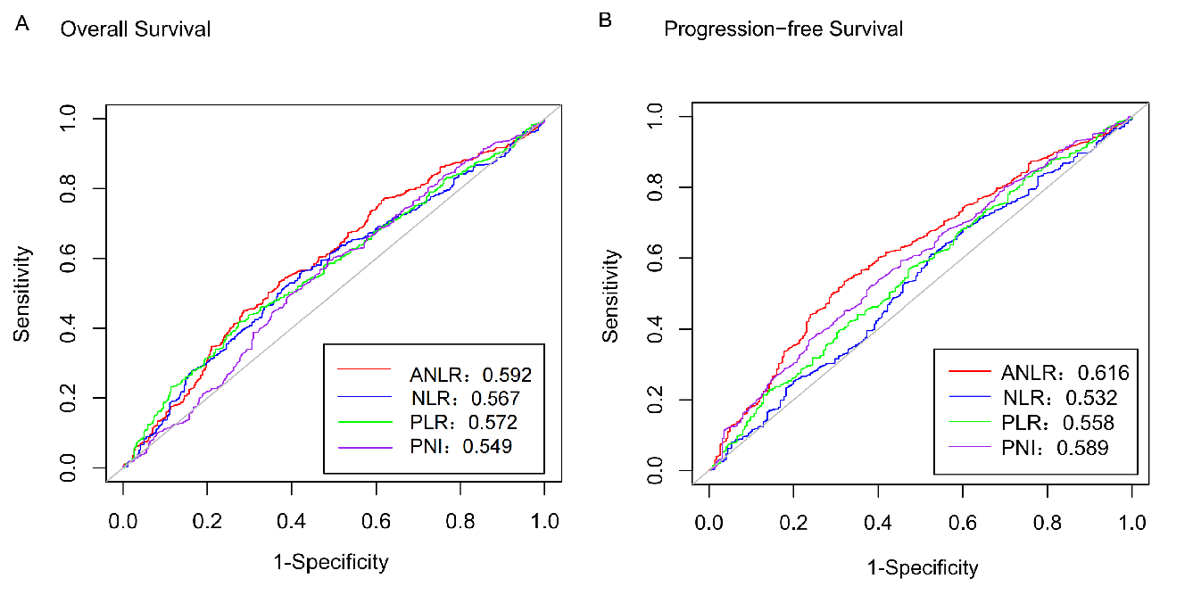

Figure S6. The 1-, 3-, and 5-year ROC of OS and PFS.

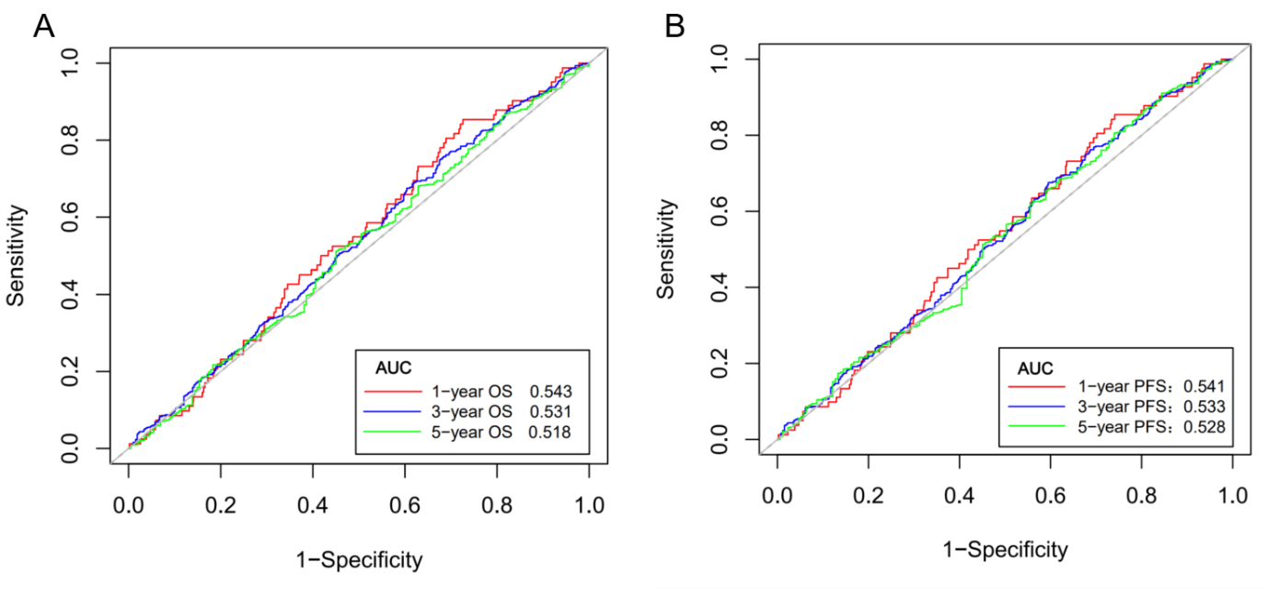

Figure S7. Comparison of the prognostic value of composite immune inflammatory markers by 1-,3-,5-Year ROC curve.

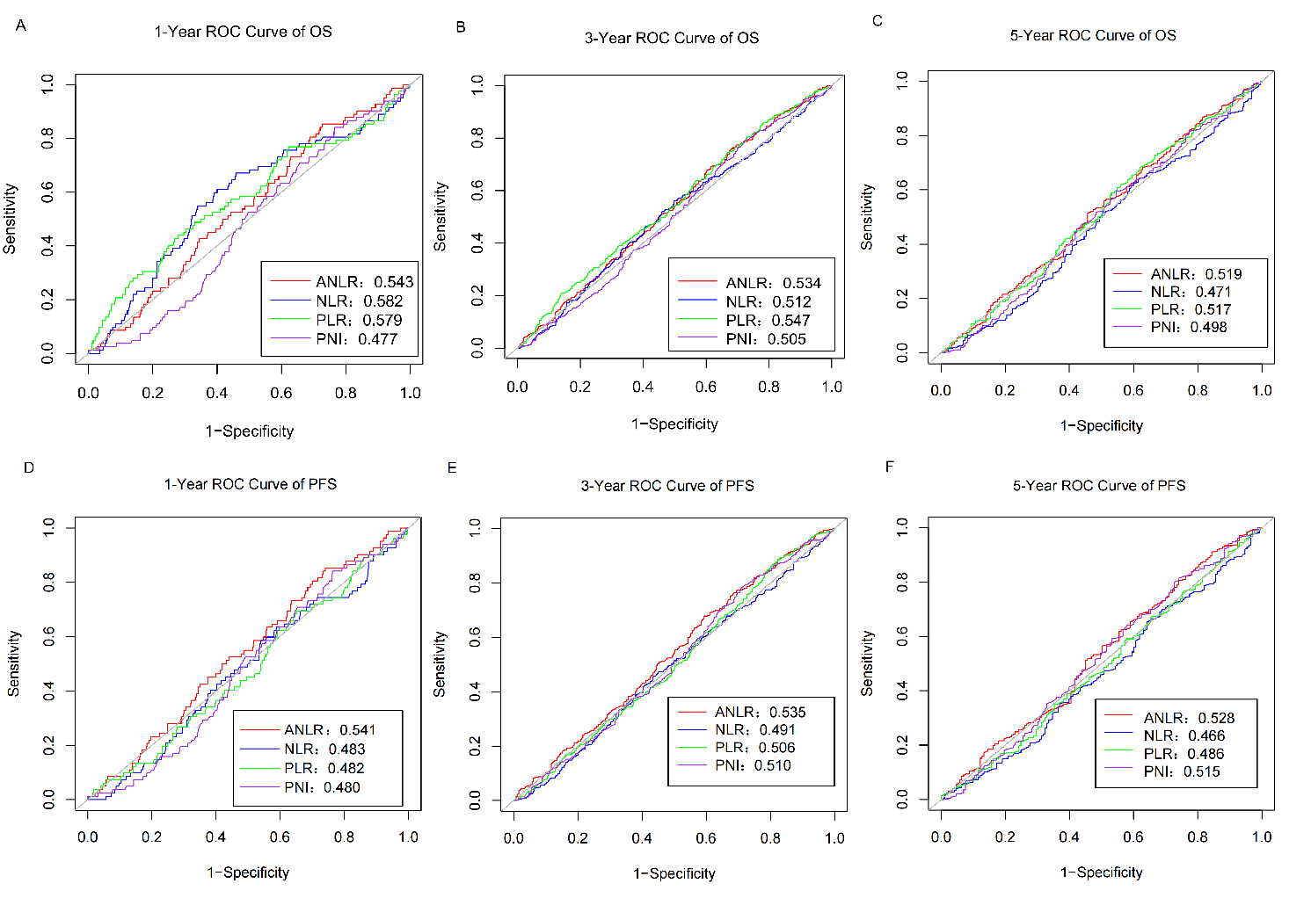

Figure S8. The nomograms of OS and PFS.
A
B

Figure S9. The 1-, 3-, and 5-year ROC of OS and PFS nomograms.

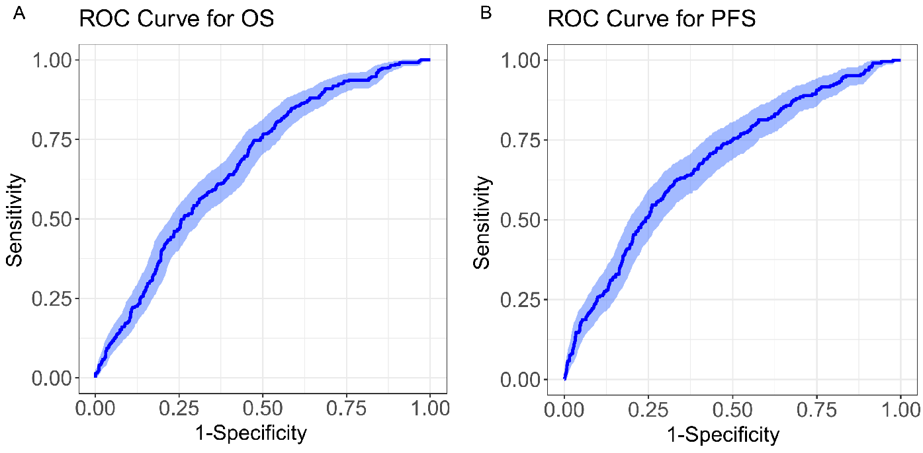

Figure S10. The 1-,3-,5-Year calibration curve of OS and PFS nomograms.

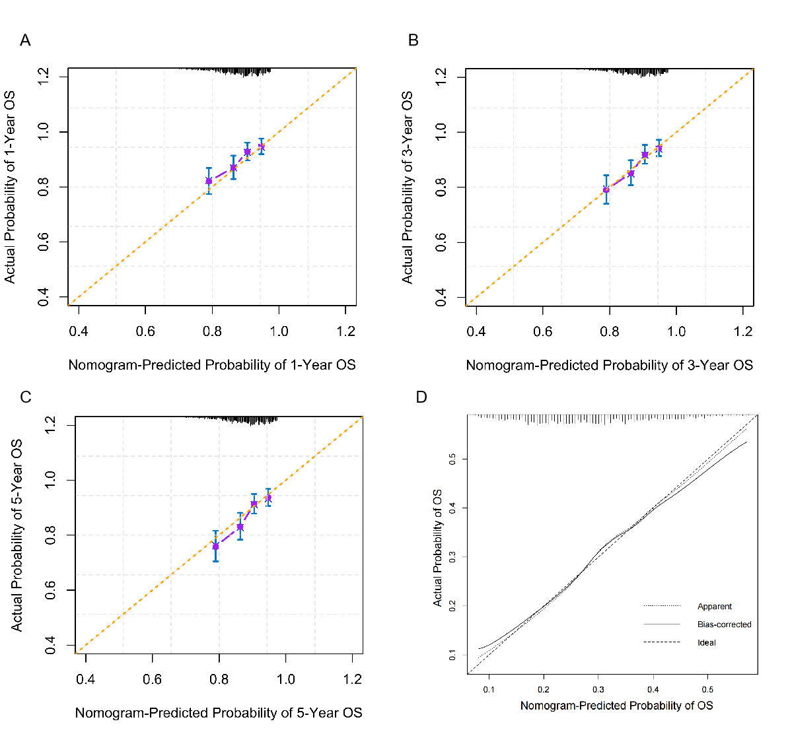
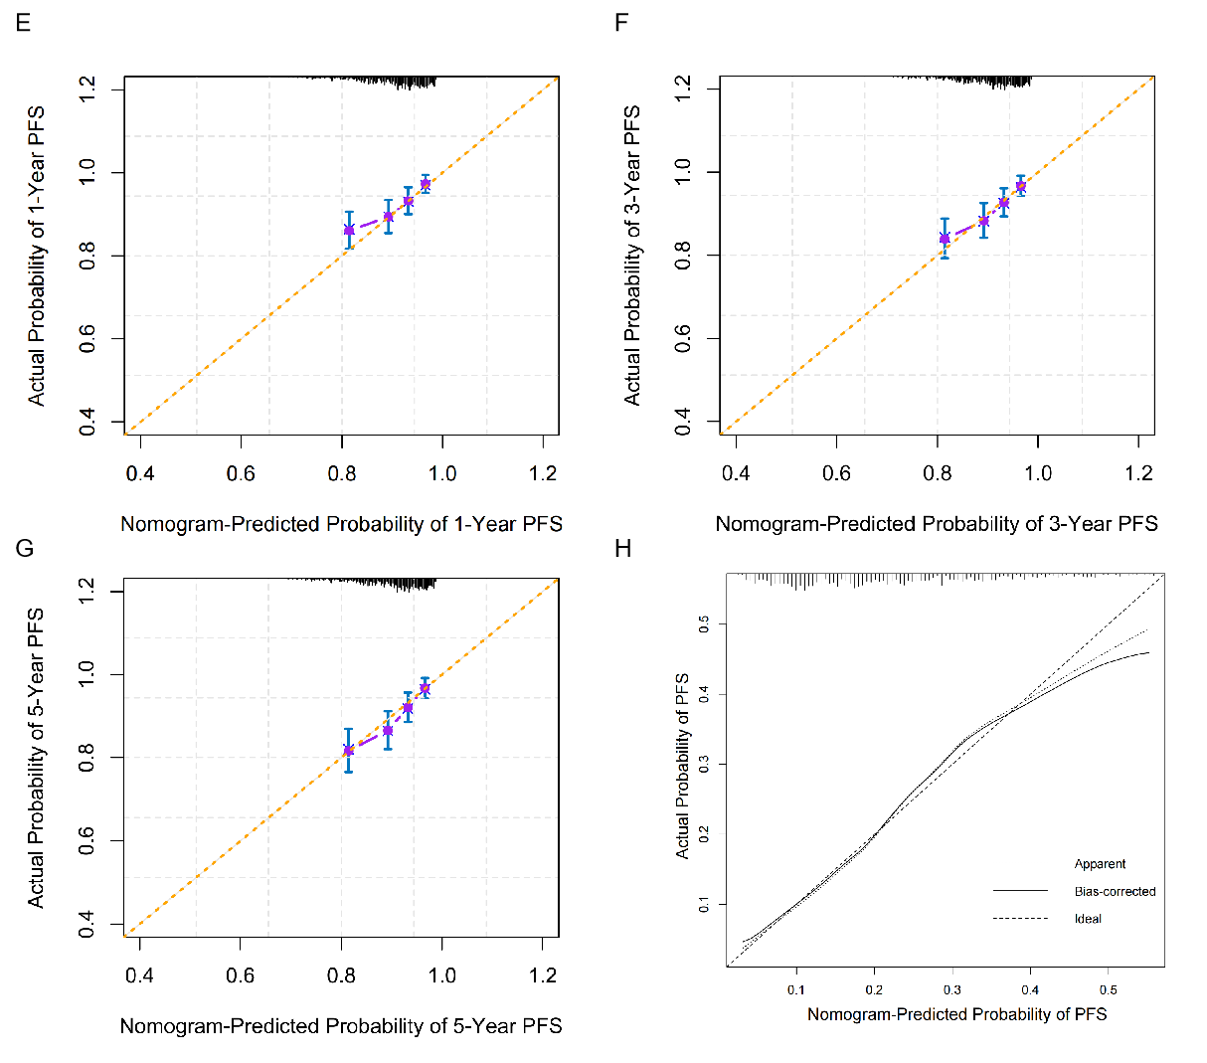

Figure S11. The 1-,3-,5-Year DCA of OS and PFS nomograms.

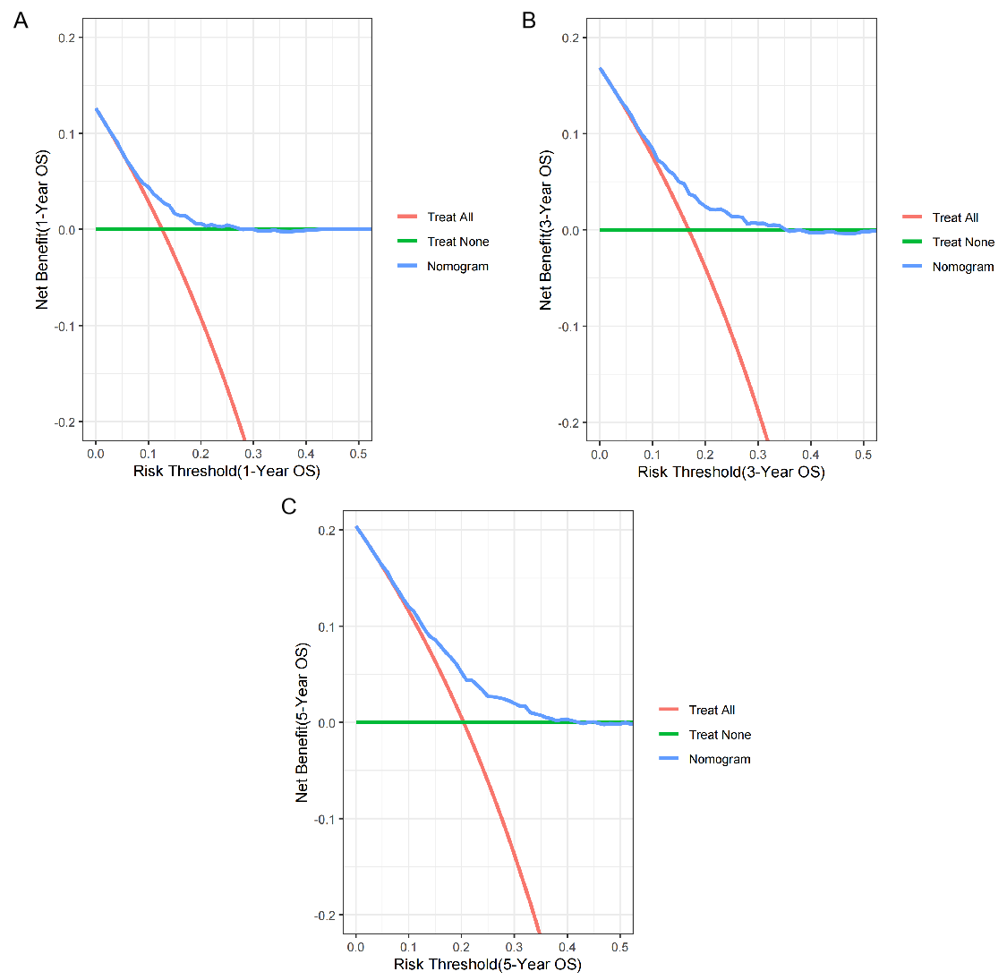

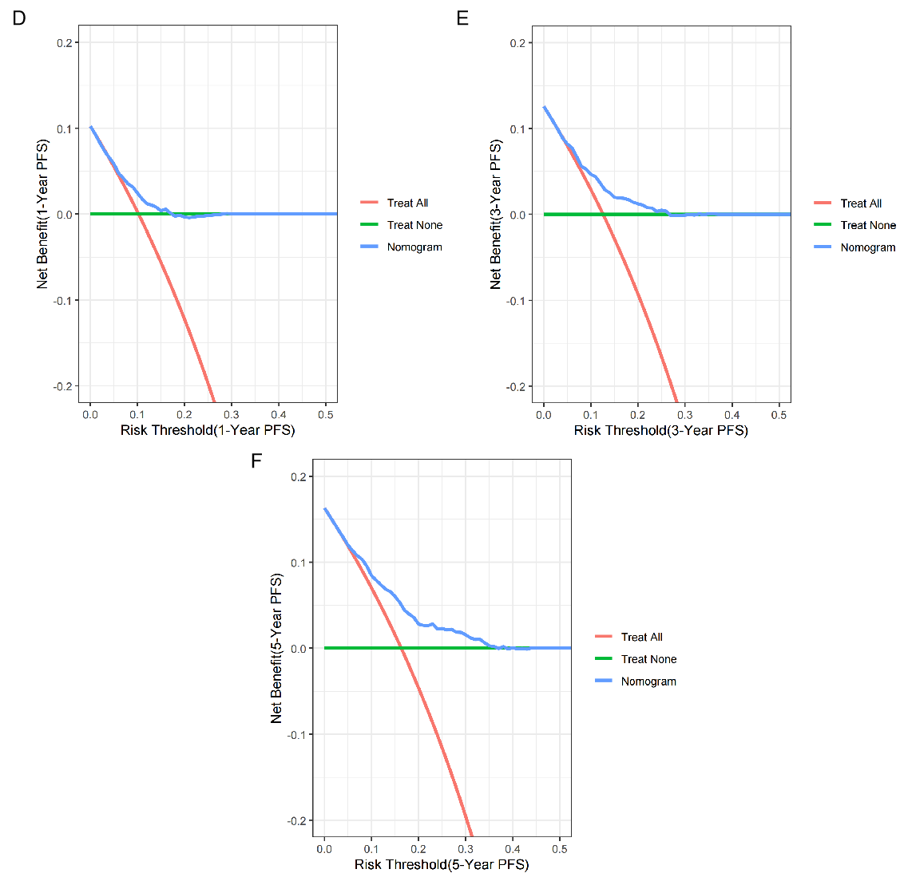

Figure S12. The nomograms for OS and PFS (external validation cohort)
Figure S13. The ROC of OS and PFS nomograms (external validation cohort)
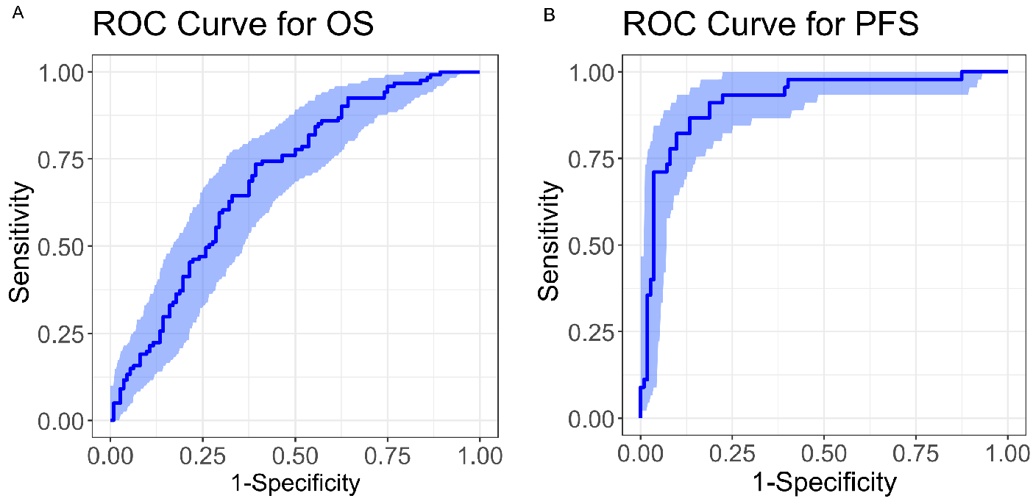
Figure S14. The calibration curve of OS and PFS nomograms. (external validation cohort)
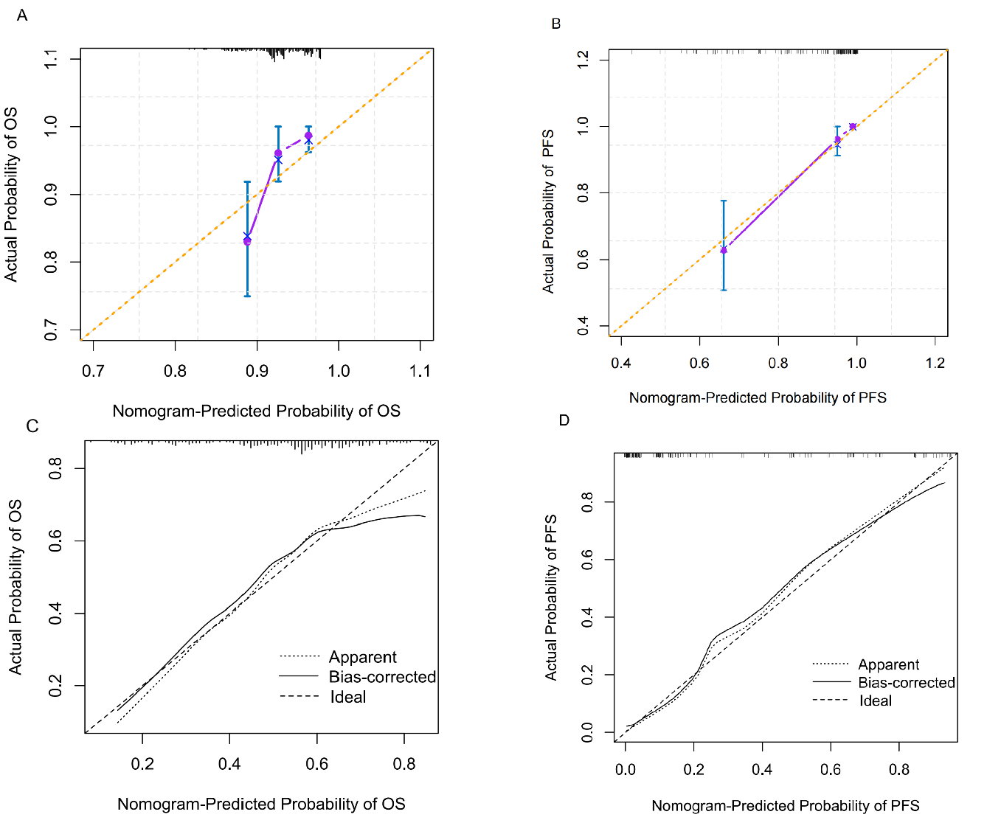

Figure S15. The DCA of OS and PFS nomograms. (external validation cohort)

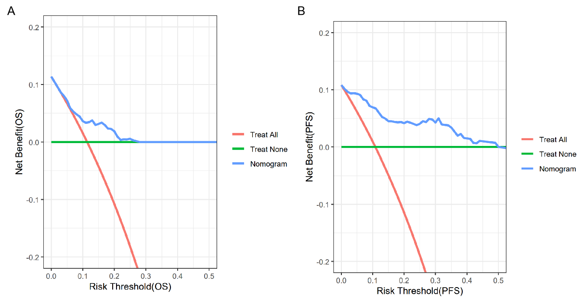

Table S1 Distribution of predictor variables in internal and temporal cohorts for model for prediction of OS and PFS.
Variables | Internal validation cohort |  |  | Temporal validation cohort
Variables | OS | PFS |  | OS | PFS
Age（years） | 67.30±11.82 | 66.95±10.99 |  | 69.42±10.14 | 64.67±9.68
BMI（kg/m²） | 19.44±3.30 | 19.25±3.13 |  | 20.78±2.89 | 20.06±3.39
Hospitalization | 14.94±12.54 | 14.35±12.80 |  | 15.40±9.78 | 11.36±7.42
Genger  Male  Female | 242（70.6）  101（29.4） | 158（70.2）  67（29.8） |  | 83（68.6）  38（31.4） | 30（66.7）  15（33.3）
Smoking  Yes  No | 161（46.9）  182（53.1） | 96（42.7）  129（57.3） |  | 55（45.5）  66（54.5） | 24（53.3）  21（46.7）
Alcohol  Yes  No | 81（23.6）  262（76.4） | 39（17.3）  186（82.7） |  | 30（24.8）  91（75.2） | 9（20.0）  36（80.0）
Diabetes  Yes  No | 29（8.5）  314（91.5） | 16（7.1）  209（92.9） |  | 8（6.6）  113（93.4） | 2（4.4）  43（95.6）
Hypertension  Yes  No | 54（15.7）  289（84.3） | 23（10.2）  202（89.8） |  | 12（9.9）  109（90.1） | 5（11.1）  40（88.9）
Cardiovascular  Yes  No | 5（1.5）  338（98.5） | 4（1.8）  221（98.2） |  | 7（5.8）  114（94.2） | 1（2.2）  44（97.8）
Chronic hepatitis  Yes  No | 9（2.6）  334（97.4） | 8（3.6）  217（96.4） |  | 5（4.1）  116（95.9） | 2（4.4）  43（95.6）
Tuberculosis  Yes  No | 1（0.3）  342（99.7） | 2（0.9）  223（99.1） |  | 4（3.3）  117（96.7） | 2（4.4）  43（95.6）
Adjuvant Therapy  Yes  No | 187（54.4）  156（45.5） | 150（66.7）  75（33.3） |  | 39（32.2）  82（67.8） | 21（46.7）  24（53.3）
Tumor differentiation  Undifferentiated  Poor  Medium  High | 12（3.5）  204（59.5）  66（19.2）  61（17.8） | 9（4.0）  127（56.4）  57（25.3）  32（14.2） |  | 5（4.1）  77（63.6）  32（26.4）  7（5.8） | 8（17.8）  28（62.2）  7（15.6）  2（4.4）
TNM Stage  Ⅰ  Ⅱ  Ⅲ  Ⅳ | 84（24.5）  41（12.0）  146（42.6）  72（21.0） | 42（18.7）  22（9.8）  94（41.8）  67（29.7） |  | 11（9.1）  18（14.9）  75（62.0）  17（14.0） | 1（2.2.）  3（6.7）  7（15.6）  34（75.6）
T Stage  T1  T2  T3  T4 | 40（11.7）  46（13.4）  85（24.8）  172（50.1） | 21（9.3）  26（11.6）  57（25.3）  121（53.8） |  | 11（9.1）  10（8.3）  47（38.8）  53（43.8） | 6（13.3）  6（13.3）  15（33.3）  18（40.0）
N Stage  N0  N1  N2  N3 | 62（18.1）  66（19.2）  84（24.5）  131（38.2） | 32（14.2）  44（19.6）  58（25.8）  91（40.4） |  | 19（15.7）  20（16.5）  28（23.1）  54（44.6） | 9（20.0）  11（24.4）  12（26.7）  13（28.9）
M Stage  M0  M1 | 241（70.3）  102（29.7） | 163（72.4）  62（27.6） |  | 103（85.1）  18（14.9） | 26（57.8）  19（42.2）
Leukocyte （10⁹/L） | 6.02±2.89 | 6.17±3.56 |  | 7.84±3.76 | 6.09±2.84
Neutrophil （10⁹/L） | 7.64±4.52 | 6.00±9.86 |  | 5.60±3.61 | 3.93±2.72
Platelet （10⁹/L） | 208.42±102.84 | 202.14±104.28 |  | 234.47±103.19 | 204.60±91.85
Lymphocyte（10⁹/L） | 2.42±1.80 | 1.97±0.95 |  | 1.39±0.91 | 1.50±0.73
Hemoglobin （g/L） | 110.37±24.94 | 107.87±25.42 |  | 109.04±23.66 | 109.76±24.00
Albumin （g/dL） | 38.06±5.86 | 38.94±24.60 |  | 34.64±4.31 | 35.71±4.47
Total bilirubin | 16.31±11.08 | 16.34±14.40 |  | 17.36±3.84 | 15.36±17.82
Direct bilirubin | 7.01±5.19 | 6.81±1.07 |  | 6.16±3.08 | 5.04±6.01
Total cholesterol | 4.56±3.44 | 4.42±1.70 |  | 4.16±1.13 | 4.88±3.54
Triglycerides | 1.24±1.02 | 1.13±0.79 |  | 1.21±0.48 | 1.18±0.47
AST | 30.59±25.58 | 32.93±31.90 |  | 33.98±34.58 | 32.83±23.59
ALT | 27.17±11.73 | 28.85±26.67 |  | 36.73±26.09 | 30.94±30.40
Creatinine | 67.44±23.91 | 69.66±25.84 |  | 62.50±20.22 | 64.35±15.07
Urea nitrogen | 9.07±2.72 | 6.08±4.71 |  | 6.41±5.17 | 20.66±13.25
C-reactive protein | 20.93±16.92 | 14.54±11.68 |  | 38.00±20.64 | 18.63±14.04
ANLR | 17.03±14.71 | 16.64±7.35 |  | 14.79±10.69 | 20.94±20.16
NLR | 4.71±3.67 | 4.91±6.64 |  | 6.09±5.63 | 3.87±2.20
PLR | 174.16±112.93 | 200.95±160.98 |  | 309.29±193.72 | 171.86±119.04

Table S2 Overall survival characteristics of GC patients
Variables | Overall survival
Variables | High-ANLR | Low-ANLR
Age（years） | 64.79±13.04 | 68.30±11.17
BMI（kg/m²） | 19.55±3.23 | 19.39±3.32
Hospitalization (day) | 11.77±10.59 | 16.18±13.00
Genger  Male  Female | 64(65.3)  34(34.7) | 178(72.7)  67(27.3)
Smoking  Yes  No | 37(37.8)  61(62.2) | 124(50.6)  121(49.4)
Alcohol  Yes  No | 21(21.4)  77(78.6) | 60(24.5)  185(75.5)
Diabetes  Yes  No | 8(8.2)  90(91.8) | 21(8.6)  224(91.4)
Hypertension  Yes  No | 12(12.2)  86(87.8) | 42(17.1)  203(82.9)
Cardiovascular  Yes  No | 1(1)  97(99.0) | 4(1.6)  241(98.4)
Chronic hepatitis  Yes  No | 2(2.0)  96(98.0) | 7(2.9)  238(97.1)
Adjuvant Therapy  Yes  No | 49(50.0)  49(50.0) | 138(56.3)  107(43.7)
Tumor differentiation  Undifferentiated  Poor  Medium  High | 4(4.1)  63(64.3)  18(18.4)  13(13.3) | 8(3.3)  141(57.6)  48(19.6)  48(19.6)
TNM Stage  Ⅰ  Ⅱ  Ⅲ  Ⅳ | 25(25.5)  9(9.2)  47(48.0)  17(17.3) | 59(24.1)  32(13.1)  99(40.4)  55(22.4)
T Stage  T1  T2  T3  T4 | 12(12.2)  13(13.3)  24(24.5)  49(50.0) | 28(11.4)  33(13.5)  61(24.9)  123(50.2)
N Stage  N0  N1  N2  N3 | 17(17.3)  15(15.3)  28(28.6)  38(38.8) | 45(18.4)  51(20.8)  56(22.9)  93(38.0)
M Stage  M0  M1 | 67(68.4)  31(31.6) | 174(71.0)  71(29.0)
Leukocyte （10⁹/L） | 4.45±1.61 | 6.63±3.03
Neutrophil （10⁹/L） | 4.82±1.97 | 8.62±5.51
Platelet （10⁹/L） | 203.17±105.42 | 209.53±100.60
Lymphocyte （I10⁹/L） | 3.99±9.01 | 1.77±3.53
Hemoglobin （g/L） | 112.00±23.572 | 109.73±25.34
Albumin （g/dL） | 40.63±4.71 | 36.90±5.89
Total bilirubin | 66.84±9.80 | 64.95±8.28
Direct bilirubin | 4.33±3.33 | 7.88±1.73
Total cholesterol | 4.43±1.92 | 17.40±14.12
Triglycerides | 1.21±1.05 | 1.25±1.01
AST | 25.25±11.76 | 32.34±27.06
ALT | 23.10±13.34 | 28.40±36.12
Creatinine | 67.35±22.93 | 67.41±24.28
Urea nitrogen | 10.39±3.83 | 8.21±2.39
C-reactive protein | 8.51±1.20 | 24.47±19.98
ANLR | 23.10±13.34 | 10.27±5.67
NLR | 1.28±1.04 | 6.01±7.40
PLR | 114.90±62.20 | 200.88±117.10
PNI | 60.56±45.18 | 45.74±18.36

Table S3 Progression-free survival characteristics of GC patients

Variables | Progression-free survival
Variables | High-ANLR | Low-ANLR
Age（years） | 66.46±10.80 | 67.11±11.07
BMI（kg/m²） | 19.73±2.22 | 19.09±3.37
Hospitalization (day) | 12.54±11.29 | 15.05±13.17
Genger  Male  Female | 41(71.9)  16(28.1) | 117(69.6)  51(30.4)
Smoking  Yes  No | 22(38.6)  35(61.4) | 74(44.0)  94(56.0)
Alcohol  Yes  No | 12(21.1)  45(78.9) | 27(16.1)  141(83.9)
Diabetes  Yes  No | 5(8.8)  52(91.2) | 11(6.5)  157(93.5)
Hypertension  Yes  No | 3(5.3)  54(94.7) | 20(11.9)  148(88.1)
Cardiovascular  Yes  No | 2(3.5)  55(96.5) | 2(1.1)  166(98.8)
Chronic hepatitis  Yes  No | 2(3.5)  55(96.5) | 6(3.6)  (162)96.4
Adjuvant Therapy  Yes  No | 34(59.6)  23(40.4) | 116(69.0)  52(31.0)
Tumor differentiation  Undifferentiated  Poor  Medium  High | 2(3.5)  31(54.4)  16(28.1)  8(14.0) | 7(4.2)  96(57.1)  41(24.4)  24(14.3)
TNM Stage  Ⅰ  Ⅱ  Ⅲ  Ⅳ | 10(14.0)  5(8.8)  27(47.4)  1(1.8) | 32(19.1)  17(10.1)  67(39.9)  52(31.0)
T Stage  T1  T2  T3  T4 | 8(14.0)  5(8.8)  14(24.6)  30(52.6) | 13(7.7)  21(12.5)  43(25.6)  91(54.2)
N Stage  N0  N1  N2  N3 | 11(19.3)  12(21.1)  13(22.8)  21(36.8) | 21(12.5)  32(19.0)  45(26.8)  70(41.7)
M Stage  M0  M1 | 45(78.9)  12(21.1) | 118(70.2)  50(29.8)
Leukocyte （10⁹/L） | 4.30±1.72 | 6.74±3.79
Neutrophil （10⁹/L） | 4.62±1.66 | 6.36±9.47
Platelet （10⁹/L） | 182.40±105.38 | 206.67±103.18
Lymphocyte （I10⁹/L） | 3.82±1.02 | 1.32±1.08
Hemoglobin （g/L） | 111.07±26.12 | 107.00±24.91
Albumin （g/dL） | 45.62±7.00 | 36.57±6.32
Total bilirubin | 68.32±5.87 | 17.49±7.53
Direct bilirubin | 3.69±1.68 | 7.69±1.20
Total cholesterol | 4.77±2.71 | 4.31±1.23
Triglycerides | 0.89±0.30 | 1.21±0.88
AST | 32.42±35.74 | 32.75±30.17
ALT | 30.75±6.04 | 27.78±22.46
Creatinine | 70.12±24.07 | 69.45±26.33
Urea nitrogen | 5.46±1.61 | 6.22±5.21
C-reactive protein | 13.89±5.52 | 14.71±2.79
ANLR | 36.52±23.78 | 10.10±5.54
NLR | 1.32±0.40 | 6.05±2.25
PLR | 110.25±61.81 | 229.34±227.62
PNI | 64.71±60.21 | 43.16±11.14

Table S4. The association between ANLR and hazard ratio of Overall survival in various subgroups.

Variables | Internal validation cohort | HR(95%CI) |  |  | P
All patients | 343 |  | 1.007(1.006-1.008) | <0.001
Age（years）  <60  ≥60 | 150(43.7)  193(56.3) |  | 0.979(0.964-0.994)  0.986(0.977-0.996) | 0.006  0.004
BMI（kg/m²）  ＜18.5  ≥18.5＜24  ≥24 | 85(24.78)  140(40.82)  118(34.40) |  | 0.993(0.983-1.003)  0.979(0.966-0.991)  0.958(0.925-0.992) | 0.165  <0.001  0.017
Hospitalization  <24  ≥24 | 124(36.15)  219(63.85) |  | 0.982(0.973-0.991)  0.987(0.964-1.011) | <0.001  0.279
Genger  Male  Female | 242(70.6)  101(29.4) |  | 0.983(0.974-0.993)  0.985(0.971-0.998) | 0.001  0.024
Smoking  Yes  No | 161(46.9)  182(53.1) |  | 0.983(0.970-0.996)  0.985(0.975-0.995) | 0.013  0.003
Alcohol  Yes  No | 81(23.6)  262(76.4) |  | 0.983(0.964-1.003)  0.983(0.975-0.992) | 0.088  <0.001
Diabetes  Yes  No | 29(8.5)  314(91.5) |  | 0.992(0.963-1.022)  0.983(0.974-0.991) | 0.599  <0.001
Hypertension  Yes  No | 54(15.7)  289(84.3) |  | 0.966(0.942-0.992)  0.985(0.977-0.994) | 0.009  <0.001
Cardiovascular  Yes  No | 5(1.5)  338(98.5) |  | 0.790(0.610-1.022)  0.984(0.976-0.992) | 0.073  <0.001
Chronic hepatitis  Yes  No | 9(2.6)  334(97.4) |  | 0.934(0.863-1.010)  0.984(0.976-0.992) | 0.089  <0.001
Tuberculosis  Yes  No | 1(0.3)  342(99.7) |  | 1.035(0.145-7376)  0.983(0.976-0.991) | 0.973  <0.001
Adjuvant  Yes  No | 187(54.4)  156(45.5) |  | 0.982(0.972-0.992)  0.986(0.974-0.999) | <0.001  0.028
Differentiation  Undifferentiated  Poor  Medium  High | 12(3.5)  204(59.5)  66(19.2)  61(17.8) |  | 0.973(0.924-1.025)  0.985(0.975-0.995)  0.992(0.976-1.009)  0.971(0.952-0.991) | 0.306  0.003  0.363  0.004
TNM Stage  Ⅰ  Ⅱ  Ⅲ  Ⅳ | 84(24.5)  41(12.0)  146(42.6)  72(21.0) |  | 0.982(0.967-0.996)  0.942(0.911-0.974)  0.992(0.981-1.003)  0.989(0.970-1.008) | 0.015  <0.001  0.154  0.249
T Stage  T1  T2  T3  T4 | 40(11.7)  46(13.4)  85(24.8)  172(50.1) |  | 0.969(0.945-0.992)  0.986(0.963-1.010)  0.976(0.958-0.994)  0.989(0.979-0.999) | 0.010  0.253  0.010  0.042
N Stage  N0  N1  N2  N3 | 62(18.1)  66(19.2)  84(24.5)  131(38.2) |  | 0.978(0.960-0.997)  0.968(0.947-0.989)  0.972(0.955-0.990)  0.995(0.984-1.006) | 0.021  0.003  0.002  0.391
M Stage  M0  M1 | 241(70.3)  102(29.7) |  | 0.981(0.971-0.990)  0.989(0.975-1.003) | <0.001  0.135
Leukocyte (10⁹/L) | 6.02±2.89 |  | 0.996(0.971-1.021) | 0.726
Neutrophil (10⁹/L) | 7.64±4.52 |  | 1.001(0.994-1.009) | 0.714
Platelet (10⁹/L) | 208.42±102.84 |  | 1.000(0.999-1.001) | 0.747
Lymphocyte(10⁹/L) | 2.42±1.80 |  | 0.982(0.964-1.001) | 0.062
Hemoglobin (g/L) | 110.37±24.94 |  | 0.998(0.993-1.002) | 0.251
Albumin (g/dL) | 38.06±5.86 |  | 0.977(0.960-0.993) | 0.007
Total bilirubin | 16.31±11.08 |  | 1.005(1.001-1.010) | 0.024
Direct bilirubin | 7.01±5.19 |  | 1.008(1.001-1.014) | 0.020
AST | 30.59±25.58 |  | 1.000(0.997-1.003) | 0.910
ALT | 27.17±11.73 |  | 0.999(0.996-1.003) | 0.700
Creatinine | 67.44±23.91 |  | 0.998(0.993-1.002) | 0.328
Urea nitrogen | 9.07±2.72 |  | 1.000(0.997-1.003) | 0.921
ANLR | 17.03±14.71 |  | 0.983(0.976-0.991) | <0.000
NLR | 4.71±3.67 |  | 1.003(0.992-1.015) | 0.600
PLR | 174.16±112.93 |  | 1.000(0.999-1.001) | 0.339

Table S5. The association between ANLR and hazard ratio of Progression-free survival in various subgroups.

Variables | Internal validation cohort | HR(95%CI) |  | P
All patients | 225 |  | 1.440(1.058-1.959) |  | <0.001
Age（years）  <60  ≥60 | 101(44.89)  124(55.11) |  | 0.978(0.959-0.997)  0.983(0.971-0.995) |  | 0.026  0.005
BMI（kg/m²）  ＜18.5  ≥18.5＜24  ≥24 | 50(22.22)  110(48.89)  65(28.89) |  | 0.984(0.970-0.999)  0.987(0.972-1.001)  0.941(0.898-0.986) |  | 0.030  0.068  0.011
Hospitalization  <7  ≥7 | 94(41.78)  131(58.22) |  | 0.959(0.937-0.981)  0.989(0.978-1.000) |  | <0.001  0.052
Genger  Male  Female | 158（70.2）  67（29.8） |  | 0.987(0.975-0.999)  0.969(0.950-0.987) |  | 0.029  <0.001
Smoking  Yes  No | 96（42.7）  129（57.3） |  | 0.987(0.972-1.003)  0.977(0.964-0.990) |  | 0.121  <0.001
Alcohol  Yes  No | 39（17.3）  186（82.7） |  | 0.991(0.970-1.013)  0.978(0.968-0.990) |  | 0.429  <0.001
Diabetes  Yes  No | 16（7.1）  209（92.9） |  | 1.015(0.978-1.054)  0.978(0.968-0.989) |  | 0.430  <0.001
Hypertension  Yes  No | 23（10.2）  202（89.8） |  | 0.965(0.928-1.004)  0.981(0.971-0.992) |  | 0.078  <0.001
Cardiovascular  Yes  No | 4（1.8）  221（98.2） |  | 0.981(0.971-0.992)  0.980(0.970-0.990) |  | <0.001  <0.001
Chronic hepatitis  Yes  No | 8（3.6）  217（96.4） |  | 0.940(0.859-1.028)  0.981(0.971-0.991) |  | 0.176  <0.001
Tuberculosis  Yes  No | 2（0.9）  223（99.1） |  | 0.947(0.789-1.137)  0.981(0.971-0.991) |  | 0.562  <0.001
Adjuvant  Yes  No | 150（66.7）  75（33.3） |  | 0.984(0.972-0.995)  0.977(0.958-0.995) |  | 0.006  0.015
Differentiation  Undifferentiated  Poor  Medium  High | 9（4.0）  127（56.4）  57（25.3）  32（14.2） |  | 1.005(0.946-1.069)  0.978(0.964-0.991)  0.994(0.978-1.010)  0.965(0.937-0.994) |  | 0.860  0.001  0.465  0.017
TNM Stage  Ⅰ  Ⅱ  Ⅲ  Ⅳ | 42（18.7）  22（9.8）  94（41.8）  67（29.7） |  | 0.964(0.941-0.988)  0.948(0.909-0.989)  0.990(0.975-1.005)  0.999(0.981-1.016) |  | 0.003  0.014  0.193  0.861
T Stage  T1  T2  T3  T4 | 21（9.3）  26（11.6）  57（25.3）  121（53.8） |  | 0.981(0.953-1.008)  0.958(0.922-0.995)  0.975(0.952-0.997)  0.988(0.975-1.001) |  | 0.170  0.025  0.028  0.081
N Stage  N0  N1  N2  N3 | 32（14.2）  44（19.6）  58（25.8）  91（40.4） |  | 0.983(0.960-1.007)  0.971(0.947-0.995)  0.979(0.959-1.000)  0.987(0.971-1.003) |  | 0.164  0.020  0.053  0.109
M Stage  M0  M1 | 163（72.4）  62（27.6） |  | 0.979(0.967-0.991)  0.989(0.971-1.007) |  | <0.001  0.215
Leukocyte （10⁹/L） | 6.17±3.56 |  | 0.996(0.971-1.021) |  | 0.726
Neutrophil （10⁹/L） | 6.00±9.86 |  | 1.001(0.994-1.009) |  | 0.714
Platelet （10⁹/L） | 202.14±104.28 |  | 1.000(0.999-1.001) |  | 0.747
Lymphocyte（10⁹/L） | 1.97±0.95 |  | 0.982(0.964-1.001) |  | 0.062
Hemoglobin （g/L） | 107.87±25.42 |  | 0.998(0.993-1.002) |  | 0.251
Albumin （g/dL） | 38.94±24.60 |  | 0.977(0.960-0.993) |  | 0.007
Total bilirubin | 16.34±14.40 |  | 1.005(1.001-1.010) |  | 0.024
Direct bilirubin | 6.81±1.07 |  | 1.008(1.001-1.014) |  | 0.020
AST | 32.93±31.90 |  | 1.000(0.997-1.003) |  | 0.910
ALT | 28.85±26.67 |  | 0.999(0.996-1.003) |  | 0.700
Creatinine | 69.66±25.84 |  | 0.998(0.993-1.002) |  | 0.328
Urea nitrogen | 6.08±4.71 |  | 1.000(0.997-1.003) |  | 0.921
ANLR8 | 16.64±7.35 |  | 0.462(0.349-0.612) |  | <0.000
NLR | 4.91±6.64 |  | 1.003(0.992-1.015) |  | 0.600
PLR | 200.95±160.98 |  | 1.000(0.999-1.001) |  | 0.339

Table S6 Univariate and multivariate Cox regression analysis of clinicopathological characteristics associated with Overall Survival in GC patients.(Internal cohort)
Variables |  | Univariate analysis |  | Multivariate analysis
Variables |  | HR (95%CI) | P value | HR (95%CI) | P value
Age（years） |  | 1.012(1.002-1.021) | 0.014 | 1.010(1.003-1.020) | 0.044
BMI（kg/m²） |  | 0.946(0.914-0.980) | 0.002 | 0.962(0.928-0.997) | 0.034
Hospitalization |  | 0.999(0.992-1.007) | 0.875
Genger | (female/male) | 0.820(0.650-1.034) | 0.094
Smoking | (Yes/No) | 1.202(0.972-1.487) | 0.089
Alcohol | (Yes/No) | 1.049(0.817-1.347) | 0.709
Diabetes | (Yes/No) | 1.634(1.116-2.393) | 0.012 | 1.632(1.105-2.412) | 0.014
Hypertension | (Yes/No) | 1.150(0.860-1.538) | 0.347
Cardiovascular | (Yes/No) | 0.713(0.295-1.724) | 0.452
Chronic hepatitis | (Yes/No) | 1.259(0.649-2.443) | 0.496
Tuberculosis | (Yes/No) | 1.028(0.144-7.325) | 0.978
Chemotherapy | (Yes/No) | 1.028(0.144-7.325) | 0.978
Differentiation | (Undifferentiated Poor/ Medium/ High ) | 1.227(1.069-1.409) | 0.004 | 1.123(0.972-1.296) | 0.115
TNM Stage | (Ⅰ/Ⅱ/Ⅲ/IV) | 1.591(1.402-1.806) | <0.000 | 1.448(1.247-1.681) | <0.001
T Stage | (T1/T2/T3/T4) | 1.222(1.102-1.356) | <0.000 | 0.970(0.850-1.107) | 0.653
N Stage | (N0/N1/N2/N3) | 1.298(1.174-1.434) | <0.000 | 1.177(1.035-1.337) | 0.013
M Stage | (M0/M1) | 1.409(1.115-1.780) | 0.004 | 0.928(0.718-1.201) | 0.571
Leukocyte （10⁹/L） |  | 0.996(0.971-1.021) | 0.726
Neutrophil （10⁹/L） |  | 1.001(0.994-1.009) | 0.714
Platelet （10⁹/L） |  | 1.000(0.999-1.001) | 0.747
Lymphocyte （I10⁹/L） |  | 0.982(0.964-1.001) | 0.062
Hemoglobin （g/L） |  | 0.998(0.993-1.002) | 0.251
Albumin （g/dL） |  | 0.977(0.960-0.993) | 0.007 | 0.997(0.978-1.017) | 0.794
Total bilirubin |  | 1.005(1.001-1.010) | 0.024 | 1.007(0.996-1.018) | 0.221
Direct bilirubin |  | 1.008(1.001-1.014) | 0.020 | 0.996(0.981-1.012) | 0.640
Total cholesterol |  | (-)
Triglycerides |  | (-)
AST |  | 1.000(0.997-1.003) | 0.910
ALT |  | 0.999(0.996-1.003) | 0.700
Creatinine |  | 0.998(0.993-1.002) | 0.328
Urea nitrogen |  | 1.000(0.997-1.003) | 0.921
C-reactive protein |  | (-)
ANLR |  | 0.983(0.976-0.991) | <0.000 | 0.623(0.490-0.792) | <0.001
NLR |  | 1.003(0.992-1.015) | 0.600
PLR |  | 1.000(0.999-1.001) | 0.339

Table S7 Univariate and multivariate Cox regression analysis of clinicopathological characteristics associated with Progression-free survival in GC patients.(Development cohort)
Variables |  | Univariate analysis |  | Multivariate analysis
Variables |  | HR (95%CI) | P value | HR (95%CI) | P value
Age（years） |  | 1.014(1.002-1.026) | 0.020 | 1.012(1.000-1.024) | 0.044
BMI（kg/m²） |  | 0.925(0.886-0.967) | <0.000 | 0.958(0.917-1.002) | 0.059
Hospitalization |  | 0.999(0.990-1.008) | 0.865
Genger | (female/male) | 0.835(0.628-1.112) | 0.217
Smoking | (Yes/No) | 1.048(0.804-1.365) | 0.729
Alcohol | (Yes/No) | 0.864(0.612-1.222) | 0.409
Diabetes | (Yes/No) | 1.529(0.918-2.547) | 0.103
Hypertension | (Yes/No) | 0.786(0.510-1.210) | 0.274
Cardiovascular | (Yes/No) | 0.816(0.304-2.195) | 0.688
Chronic hepatitis | (Yes/No) | 1.422(0.702-2.881) | 0.329
Tuberculosis | (Yes/No) | 2.217(0.550-8.932) | 0.263
Chemotherapy | (Yes/No) | 1.572(1.191-2.076) | 0.001 | 0.294(0.012-0.576) | 0.041
Differentiation | (Undifferentiated Poor/ Medium/ High ) | 1.198(1.008-1.423) | 0.040 | 1.114(0.939-1.322) | 0.214
TNM Stage | (Ⅰ/Ⅱ/Ⅲ/IV) | 1.828(1.556-2.149) | <0.000 | 1.570(1.319-1.869) | <0.000
T Stage | (T1/T2/T3/T4) | 1.321(1.155-1.511) | <0.000 | 0.987(0.833-1.169) | 0.877
N Stage | (N0/N1/N2/N3) | 1.352(1.194-1.532) | <0.000 | 1.180(1.012-1.377) | 0.035
M Stage | (M0/M1) | 1.290(0.960-1.733) | 0.091
Leukocyte （10⁹/L） |  | 1.003(0.977-1.031) | 0.807
Neutrophil （10⁹/L） |  | 0.993(0.981-1.005) | 0.276
Platelet （10⁹/L） |  | 1.000(0.999-1.001) | 0.983
Lymphocyte （I10⁹/L） |  | 0.968(0.939-0.998) | 0.038 | 0.982(0.954-1.010) | 0.200
Hemoglobin （g/L） |  | 0.995(0.990-1.000) | 0.051
Albumin （g/dL） |  | 1.003(0.988-1.019) | 0.682
Total bilirubin |  | 1.004(0.999-1.010) | 0.126
Direct bilirubin |  | 1.006(0.999-1.014) | 0.116
Total cholesterol |  | (-)
Triglycerides |  | (-)
AST |  | 1.001(0.998-1.004) | 0.506
ALT |  | 1.000(0.997-1.003) | 0.905
Creatinine |  | 1.000(0.995-1.005) | 0.934
Urea nitrogen |  | 0.996(0.988-1.005) | 0.392
C-reactive protein |  | (-)
ANLR(17.55分) |  | 0.462(0.349-0.612) | <0.000 | 0.589(0.439-0.791) | <0.000
NLR |  | 1.003(0.990-1.017) | 0.662
PLR |  | 1.000(0.980-1.001) | 0.059

Table S8. Association between ANLR and OS of GC patients.
ANLR | Model a | p value | Model b | p value | Model c | p value
Continuous (per SD) | 0.983 (0.976,0.991) | <0.001 | 0.986 (0.978,0.994) | <0.001 | 0.987 (0.978,0.995) | 0.001
Cutoff value (High) | 0.538 (0.120,0.620) | <0.001 | 0.998(0.991,1.005) | <0.001 | 0.997 (0.992,1.006) | <0.001
Quartiles
Q1 (~9.24) | ref |  | ref |  | ref
Q2 (9.24~17.21) | 0.838 (0.638,1.100) | 0.202 | 0.848 (0.645,1.115) | 0.237 | 0.918 (0.695,1.211) | 0.545
Q3 (17.21~27.69) | 0.568 (0.420,0.767) | <0.001 | 0.605 (0.446,0.819) | 0.001 | 0.632 (0.463,0.863) | 0.004
Q4 (27.69~) | 0.505 (0.372,0.685) | <0.001 | 0.562 (0.412,0.769) | <0.001 | 0.554 (0.401,0.767) | <0.001
p for trend |  | <0.001 |  | <0.001 |  | <0.001

Model a: No adjusted.
Model b: Adjusted for Gender, Age, BMI , TNM stage.
Model c: Adjusted for Gender, Age, BMI, Hospitalization, Smoking，Alcohol，Diabetes，Hypertension Cardiovascular , Chronic hepatitis , Tuberculosis, Chemotherapy, Differentiation , TNM Stage, T Stage, N Stage, M Stage.

Table S9. Association between ANLR and PFS of GC patients.
ANLR | Model a | p value | Model b | p value | Model c | p value
Continuous (per SD) | 0.981 (0.971,0.991) | <0.001 | 0.988 (0.978,0.999) | 0.028 | 0.998 (0.990,1.005) | 0.508
Cutoff value (High) | 0.462 (0.143,0.771) | <0.001 | 0.999(0.993,1.004) | <0.001 | 0.999 (0.994,1.004) | <0.001
Quartiles
Q1 (~9.24) | ref |  | ref |  | ref
Q2 (9.24~17.21) | 1.051 (0.762,1.450) | 0.760 | 0.881 (0.628,1.236) | 0.463 | 0.914 (0.641,1.303) | 0.618
Q3 (17.21~27.69) | 0.568 (0.420,0.767) | 0.002 | 0.705 (0.474,1.048) | 0.084 | 0.942 (0.609,1.455) | 0.787
Q4 (27.69~) | 0.451 (0.303,0.670) | <0.001 | 0.514 (0.344,0.768) | 0.001 | 0.690 (0.444,1.073) | 0.009
p for trend |  | <0.001 |  | <0.001 |  | <0.001

Model a: No adjusted.
Model b: Adjusted for Gender, Age, BMI , TNM stage.
Model c: Adjusted for Gender, Age, BMI, Hospitalization, Smoking，Alcohol，Diabetes，Hypertension Cardiovascular , Chronic hepatitis , Tuberculosis, Chemotherapy, Differentiation , TNM Stage, T Stage, N Stage, M Stage.

Table S10 OS and PFS performance of model in the internal validation cohort
Performance measure | OS validation | PFS validation
Overall fit
R2Nagelkerke | 0.287(0.201-0.488) | 0.233(0.178-0.323)
Brier score | 0.189(0.100-0.372) | 0.150(0.101-0.226)
Calibration
Calibration-in-the-large=Emax | 0.015(0.001-0.102) | 0.061(0.002-0.122)
Calibration slope | 1.00(0.920-1.080) | 1.000(0.944-1.081)
Integrated calibration index=Eavg | 0.053(0.011-0.191) | 0.019(0.002-0.188)
Discrimination
D statistic | 0.933(0.864-1.003) | 1.121(1.017-1.225)
C statistic | 0.659(0.600-0.700) | 0.709(0.544-0.988)
Harrell’s C | 0.653 (0.620-0.686) | 0.667(0.629-0.705)
Discrimination index | 0.762 | 0.753
D:Chi-sq​​ | 74.99 | 96.07

Table S11 OS performance of model in the internal and temporal validation cohort
Performance measure | Internal validation | Temporal validation
Overall fit
R2Nagelkerke | 0.087(0.011-0.188) | 0.167(0.101-0.528)
Brier score | 0.189(0.102-0.472) | 0.218(0.112-0.582)
Calibration
Calibration-in-the-large=Emax | 0.015(0.004-0.412) | 0.116(0.013-0.529)
Calibration slope | 1.000(0.920-1.080) | 1.000(0.910-1.362)
Integrated calibration index=Eavg | 0.053(0.013-0.344) | 0.026(0.100-0.372)
Discrimination
D statistic | 0.933(0.864-1.003) | 0.849(0.741-0.957)
C statistic | 0.659(0.600-0.700) | 0.694(0.301-0.834)
Harrell’s C | 0.653 (0.620-0.686) | 0.664(0.608-0.720)
Discrimination index | 0.062 | 0.853
D:Chi-sq​​ | 74.99 | 0.129

Table S12 PFS performance of model in the internal and temporal validation cohort
Performance measure | Internal validation | Temporal validation
Overall fit
R2Nagelkerke =R2(%) | 0.133(0.051-0.418) | 0.578(0.313-1.184)
Brier score | 0.150(0.115-2.158) | 0.099(0.010-0.224)
Calibration
Calibration-in-the-large=Emax | 0.061(0.016-0.199) | 0.051(0.004-0.127)
Calibration slope | 1.000(0.211-1.093) | 1.000(0.251-1.103)
Integrated calibration index=Eavg | 0.019(0.007-0.211) | 0.018(0.005-0.192)
Discrimination
D statistic | 1.121(1.017-1.225) | 2.649(2.102-3.196)
C statistic | 0.709(0.441-1.774) | 0.911 (0.311-2.201)
Harrell’s C | 0.667(0.629-0.705) | 0.883(0.842-0.924)
Discrimination index | 0.054 | 0.729
D:Chi-sq​​ | 96.07 | 0.510

